Léo Mess & Gilberte Brazeau
Mariage : 21 avril 1938, paroisse Saint Anselme, Montréal, Québec.

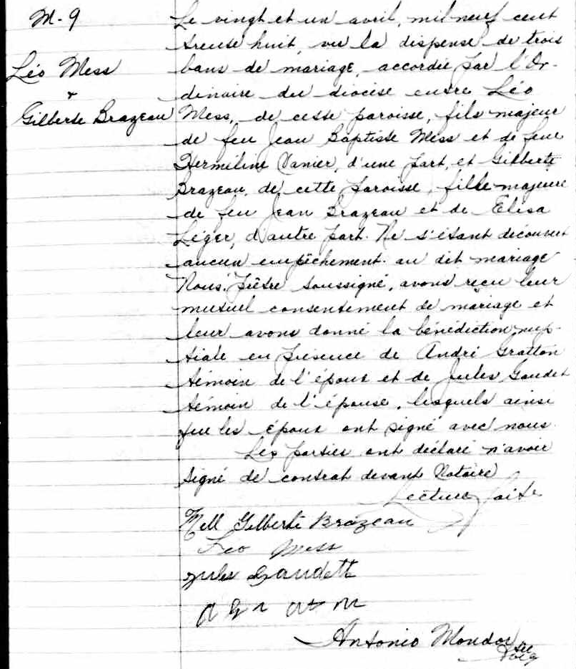

M-9 Le vingt et un avril mil neuf cent trente huit, vu la dispense de trois bans de mariage
Léo Mess accordée par l’Ordinaire du diocèse entre Léo Mess, de cette paroisse, fils majeur de
& feu Jean Baptiste Mess et de feue Herméline Vanier,d’une part, et Gilberte Brazeau
Gilberte Brazeau de cette paroisse, fille majeure de feu Jean Brazeau et de Elisa Léger d’autre part; Ne
s’étant découvert aucun empêchement au dit mariage, Nous prêtre Soussigné, avons
reçu leur mutuel consentement de mariage et leur avons donné la bénédiction nup-
tiale en présence de André Gratton témoin de l’époux et de Jules Gaudet témoin de
l’épouse, lesquels ainsi que les époux ont signé avec nous.
Les parties ont déclaré n’avoir signé de contrat devant notaire. Lecture faite.
Mell Gilberte Brazeau Léo Mess Jules Gaudette A graton

Référence : Fond Drouin Antonio Mondor, ptre.

